กิจกรรม การสำรวจความหลากหลายทางชีวภาพ

จุดประสงค์
สำรวจความหลายหลากทางชีวภาพ และศึกษาความสัมพันธ์ระหว่างสิ่งมีชีวิตกับสิ่งแวดล้อม
สาระสำคัญ
สิ่งมีชีวิตมีความสามารถในการปรับตัวตามสิ่งแวดล้อม เพื่อที่สามารถดำรงชีวิตและสืบทอดสายพันธุ์ต่อไป การกลายพันธุ์ช่วยทำให้เกิดความหลากหลายของสิ่งมีชีวิต อย่างไรก็ตาม สิ่งมีชีวิตทุกชนิดในระบบนิเวศน์เดียวกัน ย่อมมีความสัมพันธ์และพึ่งพาอาศัยกันเป็นระบบลูกโซ่ การศึกษาความหลากหลายทางชีวภาพในภูมิประเทศจริง จะช่วยให้นักเรียนเข้าใจสิ่งแวดล้อมได้ดีขึ้น
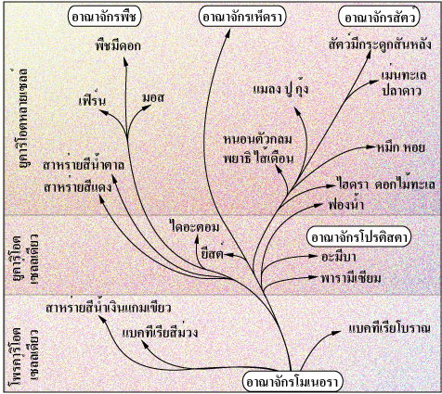
เวลาที่ใช้ 1 คาบเรียน
ระดับชั้นเรียน ทุกระดับ
แนวความคิดหลักที่สำคัญ
ความสัมพันธ์ของระบบนิเวศ
กับความหลากหลายทางชีวภาพ
ทักษะ
- การสำรวจ
- การสังเกต
- การจดบันทึก
วัสดุและอุปกรณ์
- แว่นขยาย
- สวิงจับสัตว์น้ำ หรือแมลง
- กล้องส่องทางไกล
- อุปกรณ์ในการจดบันทึก
- ใบงานกิจกรรมการสำรวจความหลากหลายทางชีวภาพ
สถานที่ ควรทำการสำรวจอย่างน้อย 2 แห่ง โดยเลือกสถานที่ๆ มีสิ่งแวดล้อมและระบบนิเวศน์ที่แตกต่างกัน ทว่าอยู่ใกล้เคียงกัน เช่น ป่าไม้ – ทุ่งหญ้า, ถ้ำ – ที่โล่งแจ้ง, น้ำ - พื้นที่แห้ง เพื่อที่นักเรียนจะได้เห็นถึง ความสัมพันธ์ระหว่างสิ่งมีชีวิตแต่ละประเภทกับสิ่งแวดล้อมที่มันอาศัยอยู่

วิธีปฏิบัติ
- แบ่งนักเรียนออกเป็นกลุ่มๆ ละ ไม่เกิน 5 คน
- แจกอุปกรณ์และใบงานกิจกรรมการสำรวจความหลากหลายทางชีวภาพ ให้นักเรียนแต่ละกลุ่ม
- ให้นักเรียนแต่ละกลุ่ม แยกย้ายกันสังเกตการณ์ในพื้นที่ด้วยความเงียบ ทำการจดบันทึก วาดรูป และฟังเสียง
- เปลี่ยนพื้นที่ และทำการสำรวจต่อ (หากมีเวลาและไม่ถูกจำกัดสถานที่)
- เมื่อเสร็จกิจกรรม ให้นักเรียนรวมกลุ่ม อภิปรายสิ่งที่ได้พบเห็น แสดงความสัมพันธ์ของสิ่งมีชีวิตแต่ละชนิดกับสภาพแวดล้อมของแต่ละพื้นที่

